人员信息定时任务同步接口

2019年09月

## 人员信息定时任务同步接口访问

1 访问地址：

http://192.168.51.159:80/userInfos

2 访问接口设计

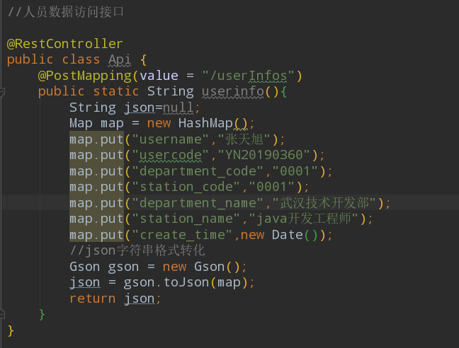

## 系统实现

1 系统访问地址：http://localhost:8080/quartz/index

2 系统实现

1. 系统搭建：使用idea搭建spring boot+mybatis+quartz应用项目，加入相关的配置与依赖。

.a quartz依赖配置

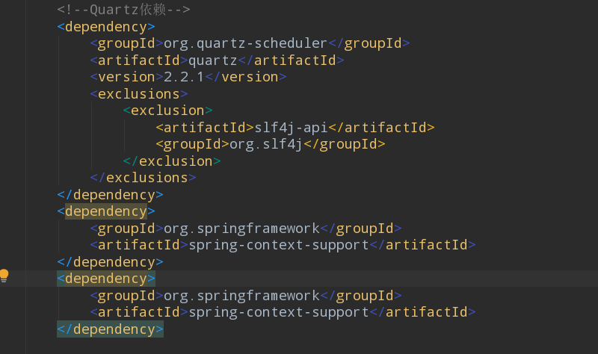

b mybits配置

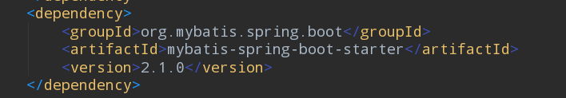

c thymeleaf模板引擎配置

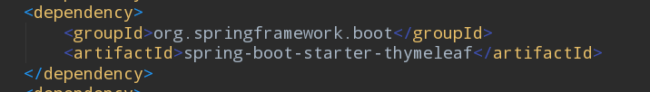

d mybits generator插件配置，用于生成数据库文件

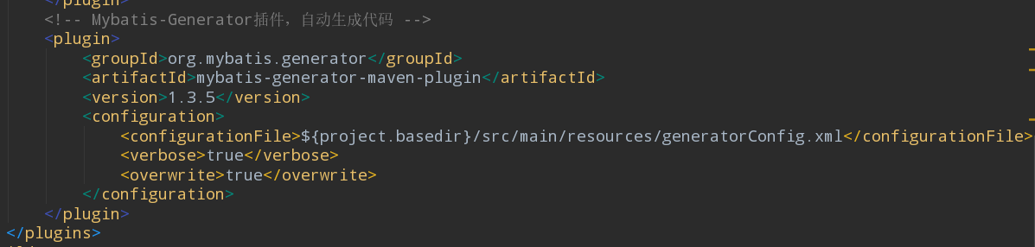

e generatorConfig配置

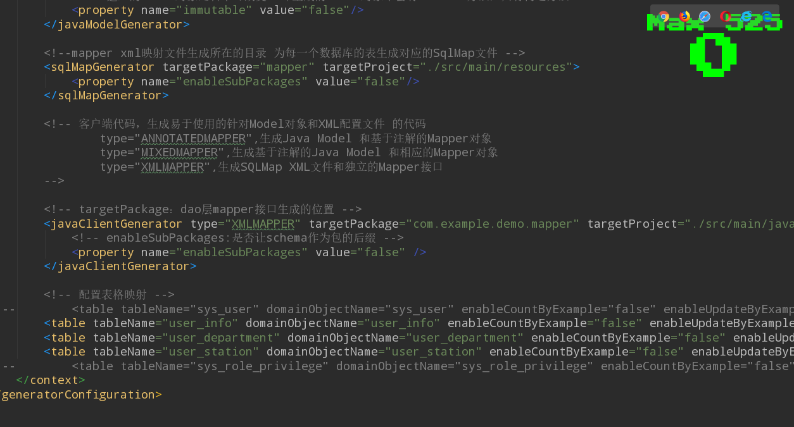

1. 系统实现：

a 数据库设计：数据库设计了三个表，人员信息表user_info，人员部门表user_department,人员职位表user_station，进行三个表的联合查询。

人员信息表设计：

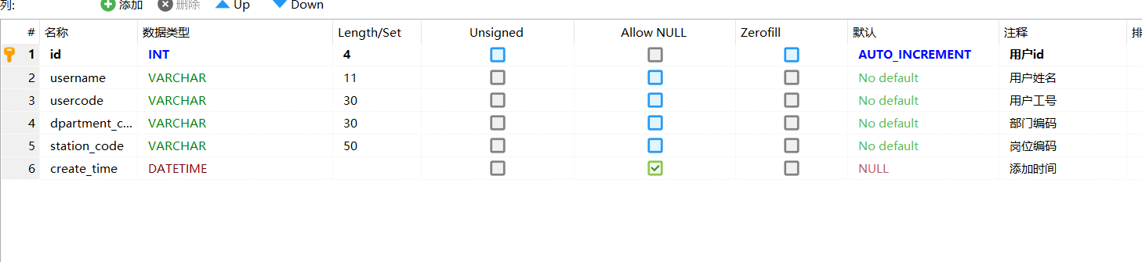

人员部门表设计：



人员职位表设计：



b 人员信息接口数据访问

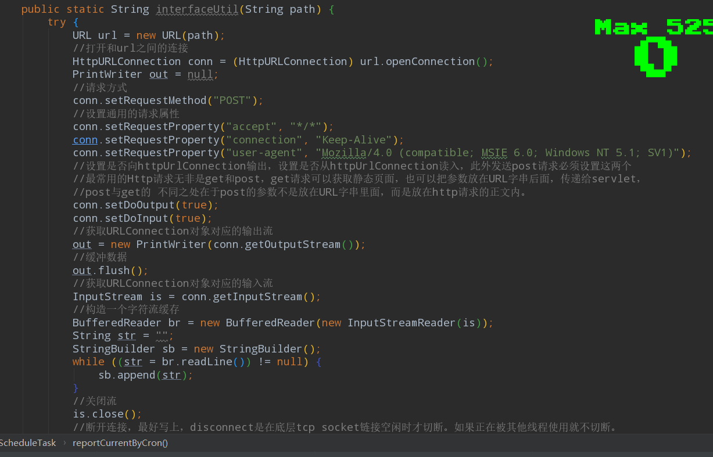

b 接口数据解析以及存储

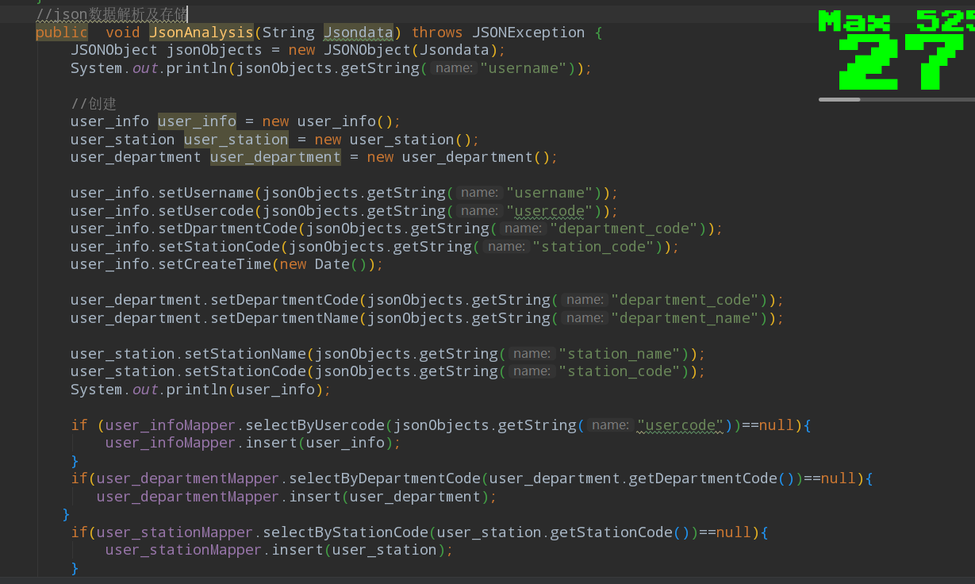

c 设定quartz定时任务

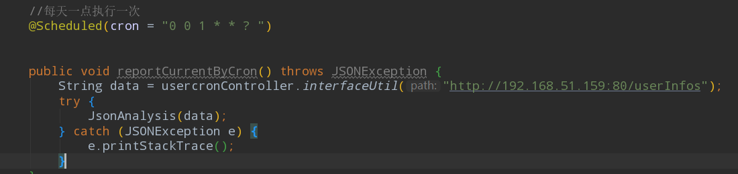

## 3 系统功能实现

1. 前台页面展示

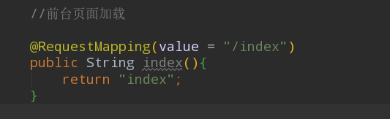

1. 人员信息查询

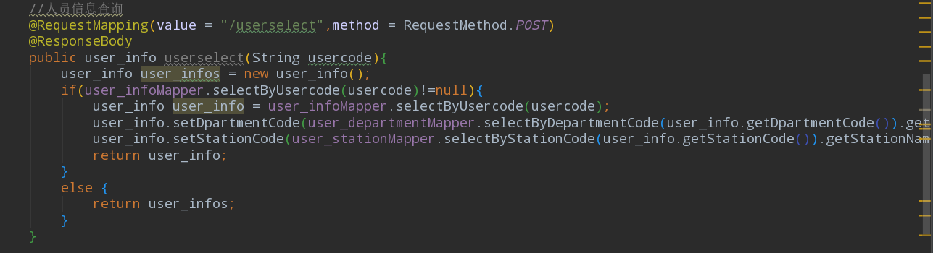

1. 前台ajax请求

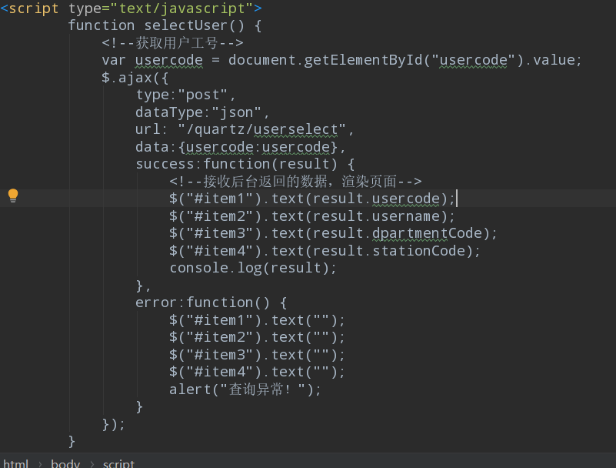

**4 系统界面展示：**可根据员工工号查询，后台从数据库对三张表进行联合查询，然后返回结果到前台

